**ＥＳＤＧｓ通信　第204号　「中国での国際交流、楽しんでまいりました」「内外教育の記事『ＳＤＧｓ時代の教育を創る』も紹介します」手島利夫**

皆様こんにちは、いつもお世話になっております。手島利夫です。

ＥＳＤＧｓ通信２０１号でお伝えしたように、山東省ウェイハン市における世界カイトフェス

ティバルに参加してまいりました。色々な国の方々と凧を通じて瞬時に仲良くなれる幸せをた

っぷりと味わってきました。ＱＲコード付きの名刺の威力も抜群でした。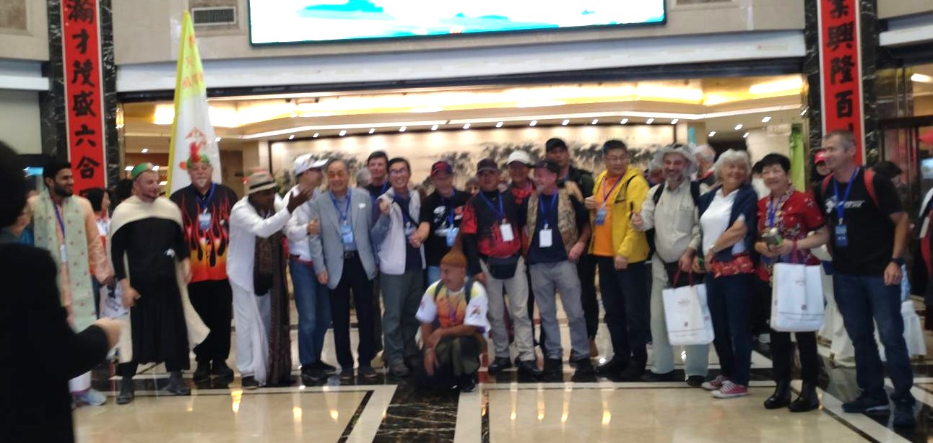

自分の目で見た限り、中国は素晴らしい発展を遂げています。国も国民も豊かであり、モラ

ルある生活がきちんと進んでいるなと感じました。心配していたトイレも清潔そのものです。

新幹線に乗るのにも、地下鉄に乗るのにも全員の荷物検査が行われていましたが駅構内に空港

並みの広いスペースがあるからこそ検査も可能になっているように感じました。

　リニアモーターカーも実際の運用が進み、乗用車もバイクも自転車も電動式がほとんど普及

していました。高層マンションも各地にたくさん建てられていて、建設の不況が伝えられてい

るのは、どこの国の話なのか目を疑う程でした。

　凧の国際大会もスケールの大きさに驚かされるばかりでした。開会式は国立のサッカースタ

ジアムで、何万人もの観客の前で日本代表として紹介され、上空にドローンが飛び交う中を行

進、着席し、セレモニーの後には歌謡ショーからライブコンサートで盛り上がり、翌日からの

大会では中国の国内各地からのビッグカイトや世界各国からの凧で空が埋め尽くされ、スポー

ツカイトを飛ばすのに苦労するほどの盛況ぶりでした。

　帰国後、いつものフィールドで仲間と出会い、国際大会の報告をしたり一緒にチームカイトを飛ばした

りする時、仲間と過ごせる幸せを一層強く感じるようになりました。

**『ＳＤＧｓ時代の教育を創る』**

　時事通信社様のご了解をいただき、記事の公開をいたします。

　ＳＤＧｓ時代の教育を学校で進める際には、

1. 学習指導要領で示された「持続可能な社会の創り手」の育成という理念を踏まえ、総合的な

学習の時間の目標との関連を図りつつ、各学校の**教育目標を明確にする**。

1. **教科等横断的な視点**に立った資質・能力の育成（カリキュラム・マネジメント）
2. **主体的・対話的で深い学び**の実現に向けた授業改善

という３つの視点から教育の現状を見直し、具体的な取り組みを進めていくことが必要です

が、今回の記事ではその中でも③の主体的・対話的で深い学びを実現するにはどこに問題があ

るのか、どんな視点で進めたらいいのか、具体的にはどんな姿で実現できるのかについて書か

せていただきました。①、②については、ここでは書いておりませんのでご留意ください。

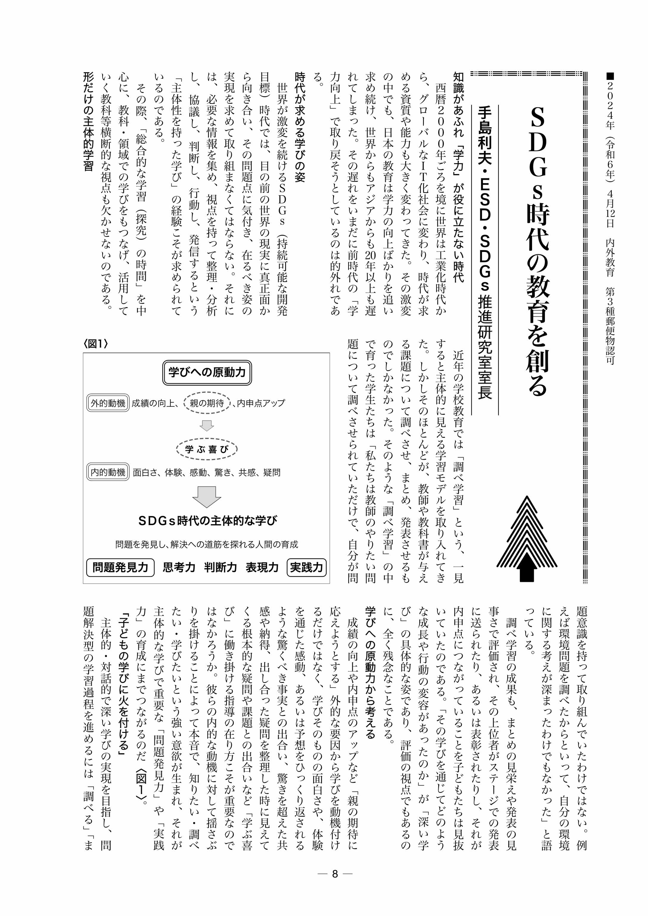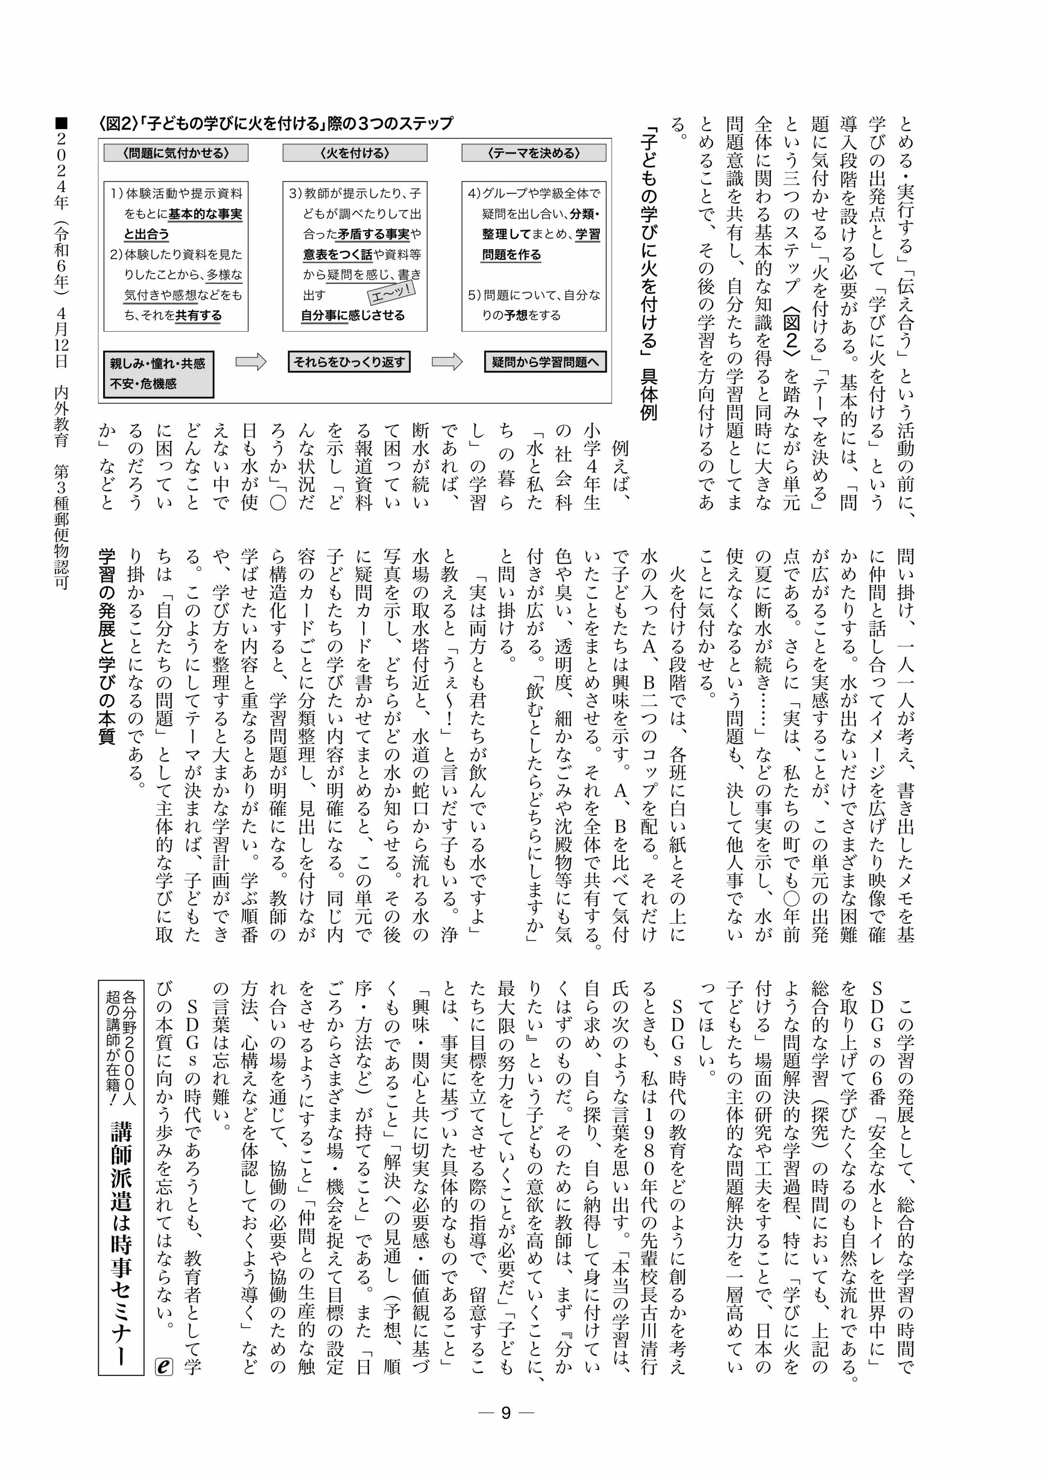

これは、２０２４年４月１２日発行の、時事通信社内外教育誌に掲載していただいた手島利夫の記事です。

